８－４．令和元年東日本台風における水害事例

マンホールの流出
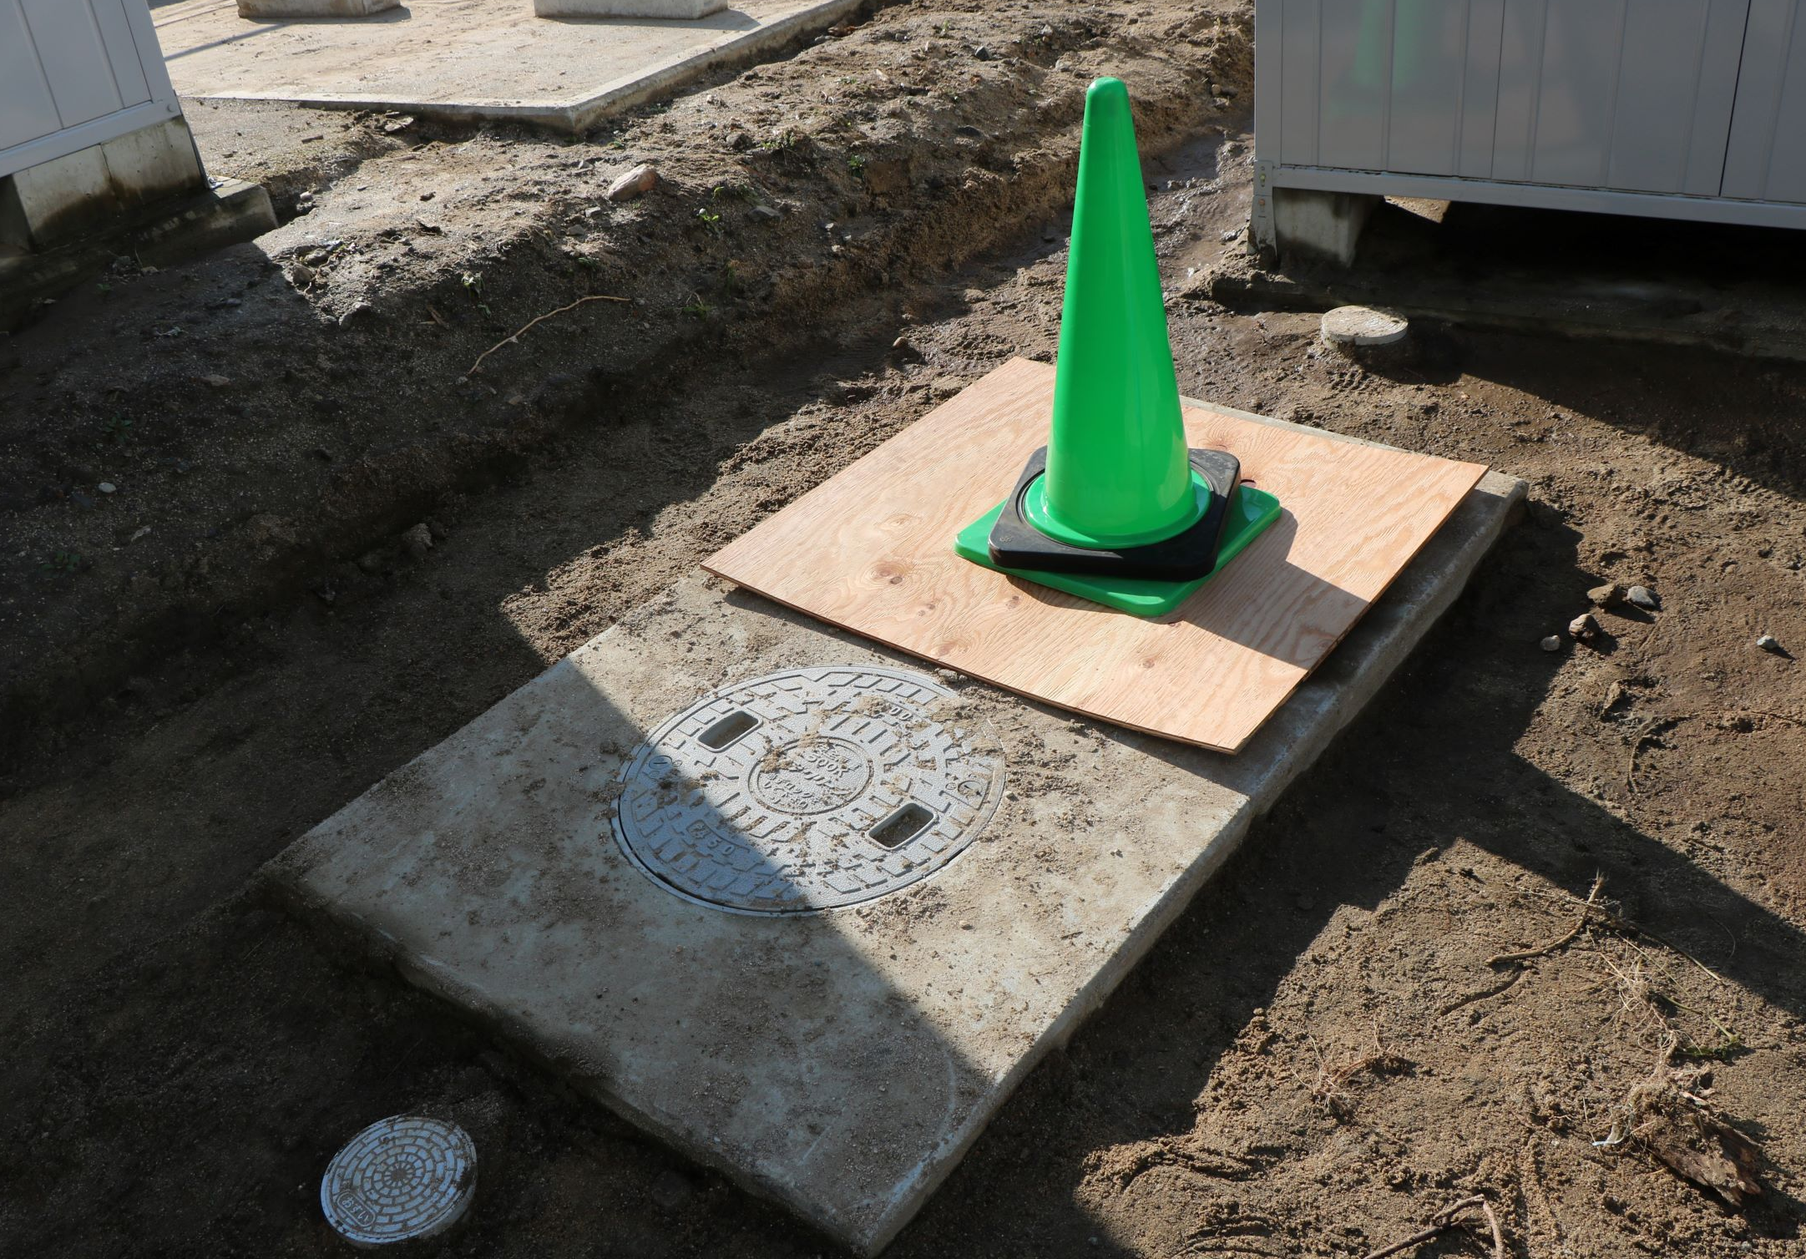
仮蓋の上に三角コーンを設置し安全を確保した例

（提供：公益社団法人福島県浄化槽協会）

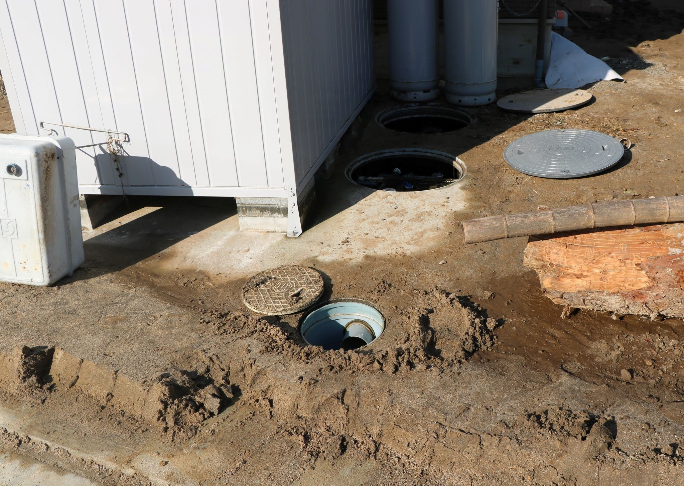
マンホールを交換した例

（提供：公益社団法人福島県浄化槽協会）
浄化槽本体への被害例
洪水により浄化槽が露出した例
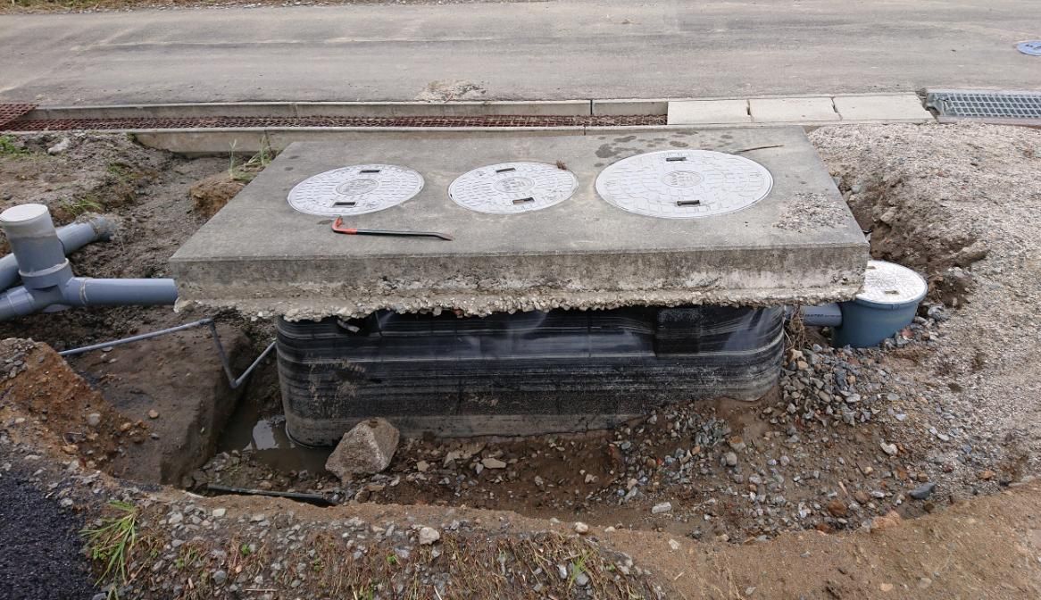

（提供：公益社団法人福島県浄化槽協会）

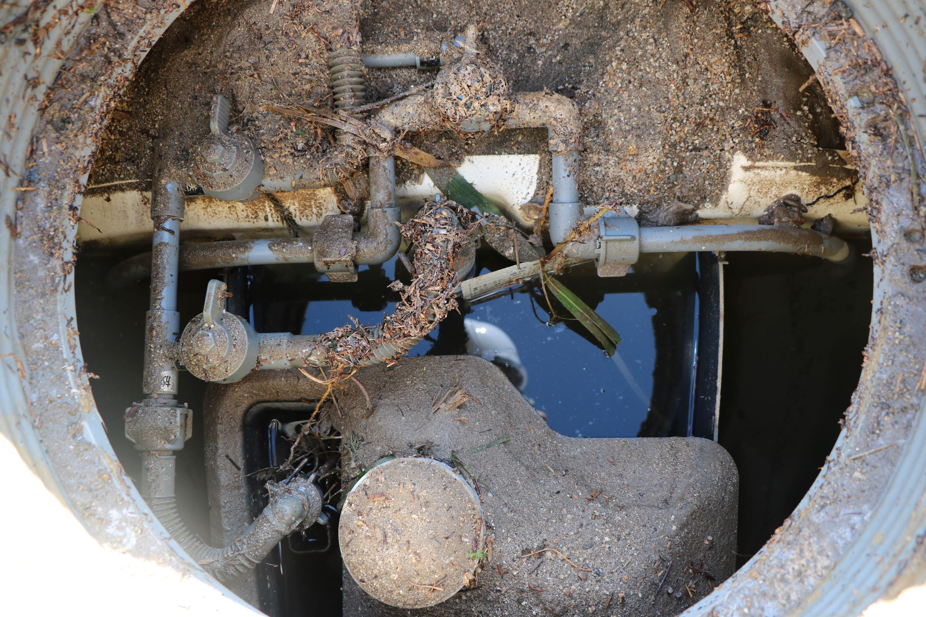
浄化槽内に土砂が流入した例

（提供：公益社団法人福島県浄化槽協会）

